《“学、练、赛、评”模式在校园足球中的运用研究》
学习札记
学习人 | 孙燕桦 | 摘录来源 | 《体育教学》 | 学习时间 | 2023.1
学习内容：
《“学、练、赛”一体化视角下运用维度中“赛”环节的构建
——以《足球：脚内侧传接球的运用方法》教学为例》
一、“赛”环节的教学意义和价值

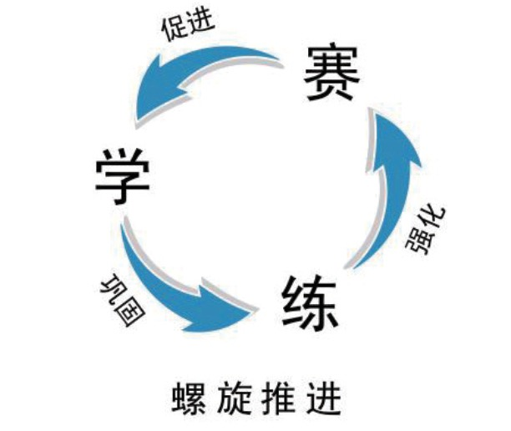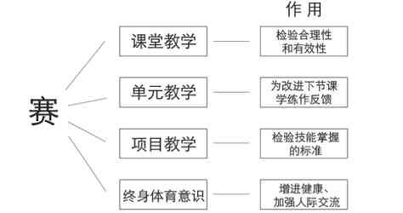
- “赛”环节的教学设计原则
（一）以单一身体练习为中心
- 从学生身心实际出发
- 遵循动作技术的运动规律
- “赛”环节的“四导推进”策略
（一）以赛导趣——“乐赛”为先
- 以赛导练——“敢赛”为要
- 以赛导学——“会赛”为本
- 以赛导用——“常赛”为终
- “赛”环节的实施建议
（一）形式需多元，丰盈课课赛
- 规则有弹性，促成人人赛
（三）时间有保障，确保层层赛
学习心得： 本文从“学、练、赛”一体化视角下探讨运用维度中“赛”环节的构建路径，并从认识“赛”环节的教学意义和价值、厘清构建原则、提出推进策略、推行实施建议四个方面进行重点阐述，旨为教师在一体化课堂教学新模式下更好地提高课堂教学质量。

